**自助・共助・公助の適切な組合せについて考えよう①**

　　　年　　　組　　　番　　名前

1. **身の回りのリスク**

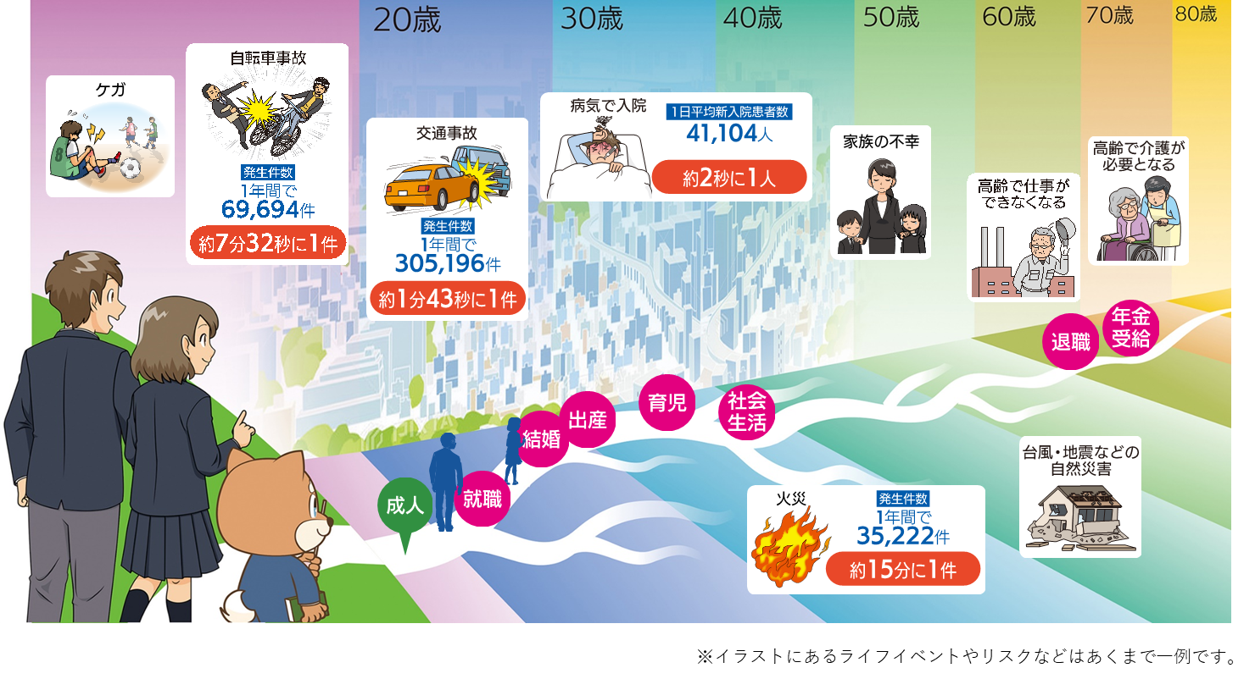

Work１ 上のイラストはライフイベントやリスクの一例です。人生で最大のリスクは何（どれ）だと思いますか？

|  |
| --- |
| 例）部活動中に転んでケガをする。 |

1. **日本の社会保障制度とその課題**

（１）**日本の社会保障制度**

人生で遭遇する可能性のあるリスクのなかには、個人では十分に備えることが難しく、自立した生活を維持できなくなるリスクが含まれています。こうしたリスクに対して備える仕組みが（①社会保障）制度です。

リスクへの備え方は、その考え方や財源によって「自助・共助・公助」の３つに分類することができます。

自助・・・自分のお金で、貯蓄や民間保険への加入によってリスクに備える。

共助・・・国民が保険料を支払い、（②社会保険）でリスクに備える。

公助・・・（③税金）で、生活に困っている人などを支援する。

日本の（①社会保障）制度は、「共助」と「公助」の考え方に基づき、日本国憲法第25条が保障する（④生存権）を守ることを目的としていて、（②社会保険）、公的扶助、社会福祉、公衆衛生の４つからなります。

一方、自然災害や交通事故のリスクなど、社会保障制度だけでは備えが不十分となるリスクに対して、自分で備えるのが｢自助｣です。

|  |  |  |  |  |
| --- | --- | --- | --- | --- |
| 種類 | | 内容 | | |
| 共助 | （②社会保険） | （⑤医療）保険 | 病気やケガのとき、原則として、医療費の3割の自己負担で治療が受けられる。 | ［財源］  保険料  と（③税金） |
| （⑥年金）保険 | 老齢になったとき、障害を有したとき、一家の働き手が死亡したときに年金が受け取れる。 |
| （⑦雇用）保険 | 雇われて働く人が雇用保険に入り、失業したとき、一定期間給付金が受け取れる。 |
| （⑧労働者災害補償）保険 | 雇われて働く人が全額会社負担で労災保険に入り、仕事でケガをしたり、病気になったとき、保険金が支払われる。 |
| （⑨介護）保険 | 40歳以上の国民から保険料を集めて、介護が必要になったとき、必要度に応じてサービスを受けられる。2000年度から実施されている。 |
| 公助 | 公的扶助 | （⑩生活保護） | 資産などすべてを活用してもなお生活に困っている人たちに、最低限の生活を保障する。 | ［財源］  （③税金） |
| 社会福祉 | 児童、母子、高齢者、障害者に対する援助として、施設を提供したり、相談に応じたりする。 | |
| 公衆衛生  など | 国民の健康維持・健康増進をはかるため、環境整備をおこなったり、公共サービスを提供したりする。 | |

Work2　それぞれの状況でどの社会保険から保障が受けられるか線で結んでみよう。

**ダイアグラム

**

**（２）日本の社会保障制度の給付と負担**

Work3　**次の医療費領収書を見て、（　　　）を埋めて、社会保険の給付について確認しよう。**

**給付の例　　【医療費領収書】**

**【医療費領収書を見ると、以下のことがわかる】**

診療報酬点数＝合計（⑪1,100）点。1点につき10円なので、医療サービスに（⑫11,000)円かかっている。ただし、自己負担割合が3割なので、（⑫11,000)円の3割（10円未満は四捨五入）の（⑬3,300）円が支払う金額（自己負担）となる。 自己負担しない残りの7割にあたる（⑭7,700)円は保険者（健康保険事業の運営主体）から医療機関に支払われる。

Work4　**次の給与明細書を見て、（　　　）を埋めて、社会保険の負担について確認しよう。**

**負担の例　　【給与明細書】**

**【給与明細書を見ると、以下のことがわかる】**

社会保険料＝ 健康保険 ＋ 厚生年金保険 ＋ 雇用保険 ＋ 介護保険

＝（⑮9,500）＋（⑯20,000）＋（⑰1,100)＋（⑱0）＝30,600円

国　税　　　　　＝所得税＝（⑲4,200）円

地方税　　　　＝住民税＝（⑳9,500）円

**（3）日本の社会保障制度の課題**

第二次世界大戦後、急速に整備された日本の社会保障制度は、現在、経済成長の鈍化と少子高齢化の進展の中で問題を抱えています。下の図表「日本の社会保障制度と財政の関係」をみると、（①社会保障）給付費が、経済成長を上回って増えています。そのため、保険料収入だけでは給付がまかなえず、（③税金）などの公費で補填している状態であるため、給付と負担のバランスが崩れていることが課題となっています。

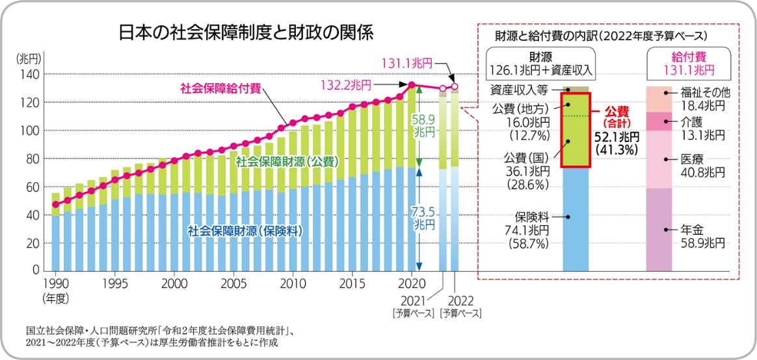

社会保障を支えているのは、主に現在働いている現役世

代です。今後、少子高齢化が進み、働く人が減ってしまう

と、将来世代の負担が大きくなり、年金の給付水準の維持が難しくなるかもしれません。しかも、社会保障給付費は、今現在でも保険料だけではまかないきれず、公費で補填している状態です。

給付と負担のバランスを整え、社会保障制度を持続可能なものとするには、「共助」や「公助」だけでなく、「（㉑自助）」を組み合わせることも必要となります。

**3.振り返り**

今日の授業で学んだことや感想を書きましょう。

|  |
| --- |
|  |

**自助・共助・公助の適切な組合せについて考えよう②**

　　　年　　　組　　　番　　名前

**１．リスクに備える保険**

「自助」として取りうる手段には、銀行などにお金を預ける（①貯蓄）と民間の保険会社が運営する（②民間保険）があります。

|  |  |  |  |  |
| --- | --- | --- | --- | --- |
| 種類 | | 内容 | | |
| 自助 | （①貯蓄） | | 代表的な貯蓄先として銀行預金がある。預けたお金は、一定金額まで、銀行で安全に管理してもらえる。 | ［財源］  自分のお金 |
| （②民間保険） | | 社会保険だけでは保障されない部分や保障が十分ではない部分、貯蓄だけでは備えられないリスクには、民間保険で備えることができる。 |

どちらの保険も、リスクに備えて、すべての加入者が少しずつお金（保険料）を出し合い、加入者のなかで困っている人にお金（保険金）を支払うという相互扶助の仕組みであることは同じです。しかし、（③国）が運営する社会保険は原則として加入が（④義務）である一方、（⑤保険会社）が運営する民間保険は加入が（⑥任意）である点が異なっています。

民間保険は、社会保険だけでは保障されないリスクや保障が十分ではないリスク、また、銀行などにお金を預ける貯蓄だけでは備えられないリスクに備えることができます。

|  |  |  |
| --- | --- | --- |
| 主なリスク | 社会保険 | 民間保険 |
| 医療（病気・ケガ） | 健康保険 など | 医療保険、傷害保険 など |
| 老後 | 老齢基礎年金、老齢厚生年金 など | 個人年金保険 など |
| 死亡 | 遺族基礎年金、遺族厚生年金 など | 定期保険、養老保険 など |
| 業務上の事故 | 労働者災害補償保険 など | 所得補償保険、就業不能保険 など |
| 介護 | 公的介護保険 など | 介護保険 など |
| 火災・風水害・地震 |  | 火災保険、地震保険 など |
| 自動車事故 |  | 自賠責保険(※)、自動車保険 など |

※すべてのくるまに加入することが義務付けられています。

Work1　文章中の（　　　）を埋めましょう。

（1）社会保険は、原則、加入が（④義務）で、（③国）などの公的機関が運営している。

保険料だけでなく、（⑦租税）も財源のひとつ。

「自然災害で家が倒壊」「自動車事故で車が大破」など、対応できない（⑧リスク）もある。

（2）民間保険は加入が（⑥任意）で、取り扱っているのは（⑨民間）の保険会社。

加入者からの保険料をもとに（⑩保険金）を支払う。（⑪社会保険）でカバーできない部分を補うことができる。

**2.諸外国の社会保障制度**

自助としての民間保険と共助・公助としての社会保障制度について振り返ると以下のように整理できます。

自助・共助・公助それぞれ役割があり、どれを重視するかは国によって異なっています。

|  |  |  |
| --- | --- | --- |
| **助** | **内容** | **例** |
| 自助 | 社会保険ではカバーしきれないリスクに備えるために、自分の意思で加入する | 民間保険 |
| 共助 | 一定の収入がある国民全員から収入に応じた金額を徴収し、困っている人々に分配する | 社会保険 |
| 公助 | 国や地方自治体が困っている人々に現金を支給したり、児童・母子・老齢者・障害者のために施設を提供するなどのサービスをおこなったりする | 公的扶助（生活保護） |

Work2　**下の資料をもとに、A〜Ｆの文章が日本、スウェーデン、アメリカのどの国に当てはまるか、表内に入れてみましょう。**

|  |  |  |  |
| --- | --- | --- | --- |
|  | スウェーデン | 日 本 | アメリカ |
| 考え方 | 個人では対応が難しい病気や加齢、貧困に対する支援を、政府がおこなうという共助・公助を重視した考え方。 | ⾃助・共助・公助のいずれかに極端に偏ることなく、それぞれのバランスを取りながら制度を維持するという考え方。 | 健康で働くことができる場合は、  自分の生活は自分の力で維持するべきという自助を重視した考え方。 |
| 利点 | （⑫B） | （⑭A） | （⑯C） |
| 課題 | （⑬F） | （⑮E） | （⑰D） |

|  |  |  |  |
| --- | --- | --- | --- |
| 利点 | A）税・社会保障等の負担が極端に高くならないよう設計することが可能である。 | B）社会保障サービスが充実する。 | C）自らの人生設計に応じて必要な民間保険を選択できる。自助努力を中心にすれば、社会保障制度の持続可能性は高くなる。 |
| 課題 | D）民間保険に加入できない、または民間保険の保険料を払えない人たちが生活に困り、結果的に生活保護等の公的扶助の支出が増える恐れがある。 | E）社会保障の給付が高齢化に伴い増加しているものの、国民負担率が低いため、社会保障制度の持続可能性が課題である。 | F）社会保障制度を持続可能なものにするためには、国民が相応の税金や保険料を負担する必要がある。 |

**3.自助・共助・公助のそれぞれの優先順位**

**Think**諸外国と日本の社会制度と比べ、自助・共助・公助のそれぞれの優先順位を考えてみましょう。

第1位　　　　　 第2位　　　　 第3位

|  |
| --- |
| その理由 |

**4.振り返り**

今日の授業で学んだことや感想を書きましょう。

|  |
| --- |
|  |